久彰商户跳转技术方案

文件状态：  [√] 草稿  [ ] 正式发布  [ ] 正在修改 | 文件标识： | SAND-JZ
文件状态：  [√] 草稿  [ ] 正式发布  [ ] 正在修改 | 当前版本： | V1.0.7
文件状态：  [√] 草稿  [ ] 正式发布  [ ] 正在修改 | 作 者： | 舒汉兵
文件状态：  [√] 草稿  [ ] 正式发布  [ ] 正在修改 | 完成日期：
文件状态：  [√] 草稿  [ ] 正式发布  [ ] 正在修改 | 审 批 人：

版 本 | 作 者 | 概 述 | 日 期 | 审 批
v1.0.0 | 舒汉兵 | 久彰商户跳转技术方案初稿 | 2012-10-09
v1.0.1 | 舒汉兵 | 完善久彰商户跳转技术方案 | 2012-10-11
v1.0.2 | 舒汉兵 | - 商户订单支付请求接口  增加了接入渠道字段；  定义了业务类型字段；  商品信息字段增加了针对新业务类型的JASON格式；  - 完善接口中的字段说明描述； | 2012/10/22
v1.0.3 | 舒汉兵 | 完善接口字段定义 | 2012/11/07
V1.0.4 | 陈振兴 | - 修改商户跳转流程图；  - 添加了CPS跳转的字段说明；  - 其他一些文字说明，不影响接口、语义； | 2012/11/15
V1.0.5 | 陈振兴 | 1、完善相关流程 | 2012/12/07
 | 舒汉兵 | 完善订单状态通知流程 | 2013/1/15
 | 舒汉兵 | 完善RSA加密算法说明（和用户已支付金额字段） | 2013/3/05
 | 舒汉兵 | 修改订单提交地址
V1.0.6 | 舒汉兵 | 增加退货异步通知流程  增加订单状态修改接口 | 2013/3/10
V1.0.7 | 舒汉兵 | 去掉MD5的签名方式，提交地址修改，订单提交增加会员ID支持 | 2014/01/01
V1.0.7 | 舒汉兵 | 联合登陆和订单创建接口参数修改 | 2014/01/01

一、商户跳转方式流程图

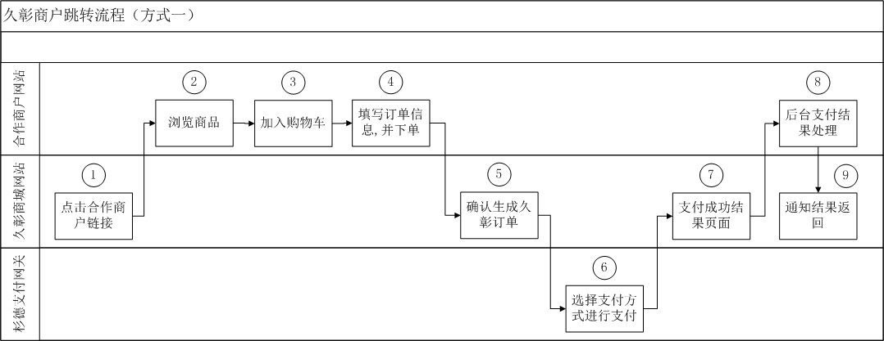

二、流程说明

第1步：用户通过久彰网站上提供的商户图片链接访问久彰合作商户，进行商户跳转，同时传递指定信息给商户
登录说明：
1. 用户可以在久彰商城上进行登录后再点击链接跳转，跳转到商户网站，商户需要实现联合登陆功能，并且需要支持联合登陆成功后跳转到商户网站的指定页面，

- 联合登陆功能开发可以参照“联合登陆文档”.
- 商户需要提供一个URL给久彰公司
- 用户点击久彰网站的商户链接，久彰网站页面使用商户提供的URL跳转到商户网站
- 跳转的时候会在URL后附带相关的参数，参数见具体接口（如下）；
访问链接：http://合作商户商城域名?code=********&returnUrl=推广链接
参数列表：
字段名 | 参数名 | 类型(长度) | 说明 | 可空
接入代码 | code | LString(200) | 联合登陆时需要验证的code | N
推广链接 | returnUrl | LString(200) | 登录成功后跳转的指定页面地址 | N

第2步：浏览商品
用户在商户网站上浏览选购商品

第3步：加入购物车结算
用户在商户网站上将浏览的商品加入购物车，并进入订单确认与结算流程

第4步：填写订单信息
用户填写购物信息(收货地址、配送方式、支付方式等信息)，并确认下单

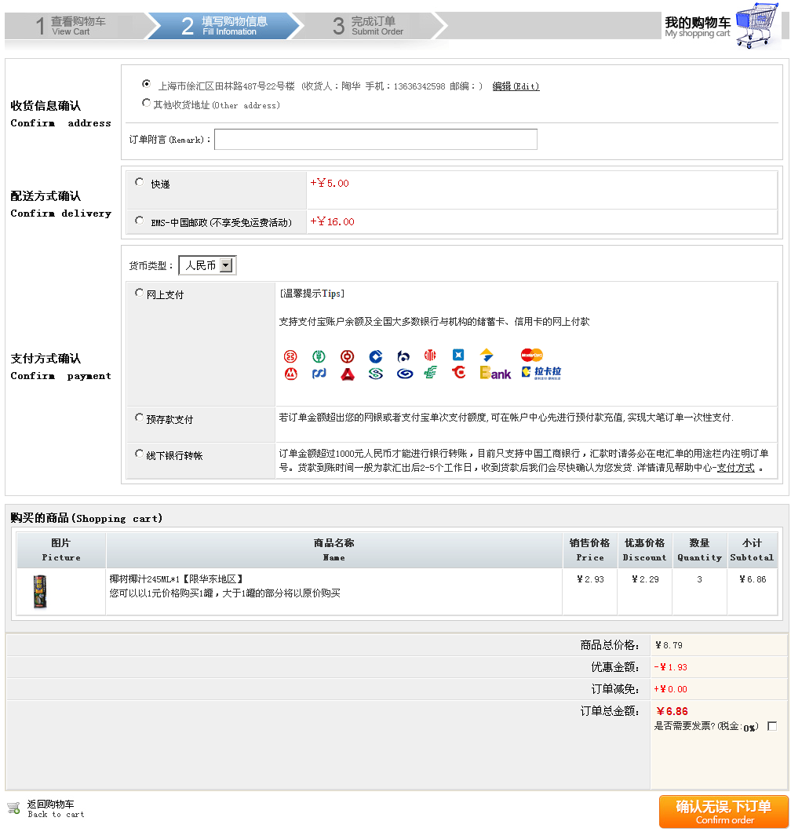
支付方式只有网上支付1种。
其他页面内容暂定，商户把页面位置大小提供给久彰，由久彰提供内容。

用户点击该按钮后，进入久彰商城的订单确认页面(第5步)。

第5步：用户填写完购物信息后确认下单跳转到久彰商城并将订单信息带给久彰商城，久彰商城显示订单信息给用户进行确认，确认页面可以参考下图的模式
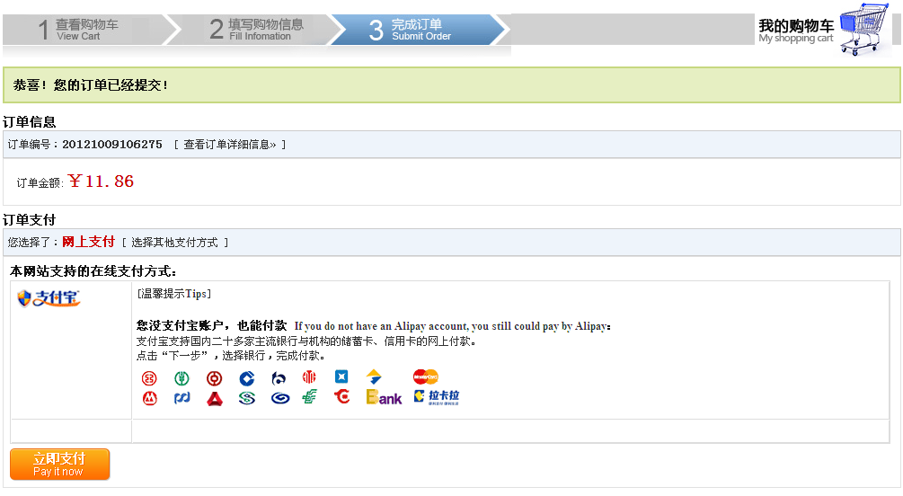
温馨提示内容由图片显示，提供出图片大小，图片内容由久彰提供
- 商户网站生成自己的订单再调用久彰商城支付接口；
- 商户根据订单支付请求接口，组织相关的参数，包括对数据进行签名；
- 商户请求订单支付测试地址http://test.sandlife.com.cn/index.php/openapi/sandcps_order/create
- 商户请求订单支付正式地址http://www.sandlife.com.cn/index.php/openapi/sandcps_order/create
- 订单支付请求相关参数如下(POST请求)
字段名 | 参数名 | 类型(长度) | 说明 | 可空
版本号 | version | LString(10) | v1.0.0 | N
接入渠道 | fromChannel | LString(10) | 见《接入渠道说明》 | N
业务类型 | busType | String(20) | 见《业务类型说明》 | N
商户号 | merId | LString(30) | 由久彰统一提供 | N
商户名称 | merName | LString(20)
会员Id | userId | LString(20) | 联合登陆时返回的
商户订单号 | orderId | LString(30) | 商户系统生成的订单号 | N
订单日期 | orderTime | String(14) | 格式：20121009151618 | N
商品信息 | commodities | LString(256) | (JSON格式数据)  实体商品内容  {[“ID”:“商品ID”，  “name”:“商品名称一”，  “number”:“商品数量”，  “price”:“商品单价”]，  [“ID”:“商品ID”，  “name”:“商品名称二”，  “number”:“商品数量”，  “price”:“商品单价”]，  ...}  无商品时，此字段也不能为空，填为{}  虚拟商品内容  1手机充值  {“phoneNo”:“手机号”，  “city”:“城市”，  “operators”:“运营商” ，  “rechargeAmt”:“充值金额”}  2条码缴费  {“billCode”:“条码”，  “chargingUnitCode”:“收费机构编号”，  “chargingUnitName”:“收费机构名称”，  “billMonth”:“账单月份”，  “billAmt”:“账单金额”}  3航班预订  {“routeType”:“航程类型”,  “gAirLineName”:“去程航班的运营航空公司”,  “rAirLineName”:“返程航班的运营航空公司”,  “depPortName”:“出发机场名称”,  “depPortCode”:“出发机场三字码”,  “arrPortName”:“抵达机场名称”,  “arrPortCode”:“抵达机场三字码”,  “depDate”:“出发日期”,  “returnDate”:“返程日期”,  “totalFare”:“总票价”,  “totalFee”:“总税费”,  “totalNumber”:“总人数”} | N
配送费用 | dispatchAmt | String(12) | 没有默认为000000000000  金额以分为单位 ，12位的整数 ；  比如10元 ：000000001000 | N
订单总额 | orderAmt | String(12) | 金额以分为单位 ，12位的整数 ；  比如10元 ：000000001000 | N
回调url地址 | notifyUrl | LString(256) | 支付结果通知地址，没有则为空值“”
备注信息 | remark | LString(256) | 没有则为空值“”
商户备用字段 | backUp | LString(1024) | 没有则为空值“”
签名类型 | signType | String(3) | RSA | N
签名串 | sign | String(256) | 采用RSA加密的数据签名 | N

- 如果商户需要久彰通知支付结果，需要填写通知回调URL地址；
- 久彰商城根据上送订单信息显示给用户进行确认，用户确认后点击支付进入第6步；

第6步：用户确认订单后点击支付，久彰商城生成订单，调用杉德多支付平台进行支付
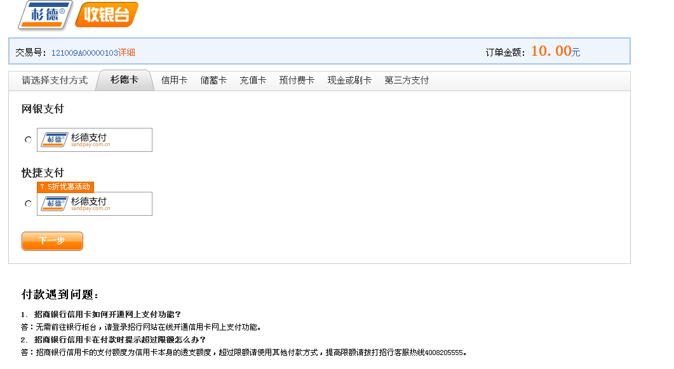
- 久彰根据商户提供的商户号、商户订单号、订单金额、交易时间等信息生成订单；
- 久彰订单生成成功后，根据《杉德多支付平台商户接入接口规范V0.3(外部商户).doc》的相关要求调用杉德多支付平台进行支付；

第7步：杉德多支付平台返回订单支付结果
- 参照《杉德多支付平台商户接入接口规范V0.3(外部商户).doc》；
- 久彰网站根据杉德多支付平台的返回结果更新订单状态，并转入第8步；
- 弹出付款成功界面（需要久彰给杉德支付提供前台通知页面）具体见参照《杉德多支付平台商户接入接口规范V0.3(外部商户).doc》；
- 如果订单支付失败，可以让会员选择继续支付或者其他操作；

第8步：久彰根据商户提供的通知地址通知商户订单支付结果
- 久彰根据订单支付的结果，根据商户订单的通知回调URL向商户发起结果通知；
- 商户收到支付通知后，转入第9步。如果久彰未收到第9步的结果或者处理失败，将重发支付结果，支付结果通知只会发送三次；
- 需要跳转到商户显示订单完成情况；
- 通知方式HTTP协议POST请求
- 参数说明:
字段名 | 参数名 | 类型(长度) | 说明 | 可空
版本号 | version | LString(10) | v1.0.0 | N
商户号 | merId | LString(30) | 由久彰统一提供 | N
会员名称 | userName | LString(20) | 没有则为空值“”
商户订单号 | orderId | LString(30) |  | N
支付类型 | payType | String(2) | 01：杉德卡  02：信用卡  03：储蓄卡  04：充值卡  05：其它预付费卡  06：现金/刷卡支付  07：第三方支付 | N
支付结果 | payResult | String(4) | 见《返回码说明》 | N
久彰订单号 | backOrderId | LString(30) |  | N
订单时间 | backOrderTime | String(14) | 久彰生成订单的时间：  YYYYMMDDHHMMSS
备注信息 | remark | LString(256) | 没有则为空值“”
已支付金额 | payed | String(12) | 没有默认为000000000000  金额以分为单位 ，12位的整数 ；  比如10元 ：000000001000
商户备用字段 | backUp | LString(1024) | 没有则为空值“”
签名类型 | signType | String(3) | RSA加密
签名串 | sign | String(256) | 采用RSA加密的数据签名 | N

第9步：合作商户返回接收结果
- 测试通知地址：test.sandlife.com.cn/index.php/order-cpsback.html
- 生产通知地址：www.sandlife.com.cn/index.php/order-cpsback.html
- 参数：
字段名 | 参数名 | 类型(长度) | 说明 | 可空
版本号 | version | LString(10) | v1.0.0 | N
业务类型 | busType | String(20) | 见《业务类型说明》 | N
商户号 | merId | LString(30) | 由久彰统一提供 | N
商户订单号 | orderId | LString(30) |  | N
久彰订单号 | backOrderId | LString(30) |  | N
订单时间 | backOrderTime | String(14) | 久彰生成订单的时间：  YYYYMMDDHHMMSS | Y
处理结果 | result | String（4） | 成功“0000”  失败“0001” | N
签名类型 | signType | String(3) | MD5/RSA加密 | N
签名串 | sign | String(256) | 采用MD5/RSA加密的数据签名 | N
注意:在第八步久彰会把支付结果返回给合作商户，合作商户做出接收数据成功的响应，输出:” success”.久彰会根据商户返回的结果来决定是否再次通知商户，当久彰连续三次没有收到接收成功的结果后会记录到缓冲区等待下次轮询再通知，当久彰收到商户接收成功的返回后，就不再主动通知
在第九步 商户也可以通过异步调用的方式告诉久彰已经收到了支付结果，从而不用让久彰等待下一次轮询再告诉合作商户

三、商户查询接口（单笔）(必须采用RSA算法，并提供公钥给久彰)

1、接口说明
商户如果对交易结果存在异议，可以主动向久彰平台请求查询订单状态。此接口为同步接口。查询结果以英文连接字符（&）连接起来并采用KEY-VALUE形式的字符串返回。
- 商户订单查询测试地址
- http://test.sandlife.com.cn/index.php/openapi/sandcps_order/getOrders
- 商户订单查询正式地址
- http://www.sandlife.com.cn/index.php/openapi/sandcps_order/getOrders
- 订单查询请求相关参数如下(POST请求)

- 查询请求接口参数

字段名 | 参数名 | 类型(长度) | 说明 | 可空
版本号 | version | LString(10) | v1.0.0 | N
接入渠道 | fromChannel | LString(10) | 见《接入渠道说明》 | N
业务类型 | busType | String(20) | 见《业务类型说明》 | N
商户号 | merId | LString(30) | 由久彰统一提供 | N
商户订单号 | orderId | LString(30) |  | N
备注信息 | remark | LString(256) | 没有则为空值“”
商户备用字段 | backUp | LString(1024) | 没有则为空值“”
签名类型 | signType | String(3) | RSA加密
签名串 | sign | String(256) | 采用RSA加密的数据签名 | N

3、查询返回接口参数

字段名 | 参数名 | 类型(长度) | 说明 | 可空
版本号 | version | LString(10) | v1.0.0 | N
业务类型 | busType | String(20) | 见《业务类型说明》 | N
商户号 | merId | LString(30) | 由久彰统一提供 | N
会员名称 | userName | LString(20) | 没有则为空值“”
商户订单号 | orderId | LString(30) |  | N
支付类型 | payType | String(2) | 01：杉德卡  02：信用卡  03：储蓄卡  04：充值卡  05：其它预付费卡  06：现金/刷卡支付  07：第三方支付 | N
支付结果 | payResult | String(4) | 见《返回码说明》 | N
回传订单号 | backOrderId | LString(30) |  | N
订单时间 | backOrderTime | String(14) | 久彰生成订单的时间：  YYYYMMDDHHMMSS
用户支付金额 | payed | String(12) | 没有默认为000000000000  金额以分为单位 ，12位的整数 ；
备注信息 | remark | LString(256) | 没有则为空值“”
商户备用字段 | backUp | LString(1024) | 没有则为空值“”
签名类型 | signType | String(3) | RSA加密
签名串 | sign | String(256) | 采用RSA加密的数据签名 | N

四、退货（款）接口(必须采用RSA算法，并提供公钥给久彰)

1、接口说明
退货指应持卡人要求，对持卡人已经付款消费交易,发起隔日取消并将已扣款项退还持卡人原扣款账户的过程。对已结算的消费交易，可使用退货，以退还持卡人消费的金额。本交易参加清算和对账。
退货接口提供同步和异步的返回结果，同步返回受理结果，异步返回退款结果。
- 商户订单退货（款）测试地址
- http://test.sandlife.com.cn/index.php/openapi/ sandcps_order_refund/create
- 商户订单退货（款）正式地址
- http://www.sandlife.com.cn/index.php/openapi/ sandcps_order_refund/create
- 订单查询请求相关参数如下(POST请求)

2、退货请求接口参数
字段名 | 参数名 | 类型(长度) | 说明 | 可空
版本号 | version | LString(10) | v1.0.0 | N
接入渠道 | fromChannel | LString(10) | 见《接入渠道说明》 | N
业务类型 | busType | String(20) | 见《业务类型说明》 | N
商户退货单号 | refundNo | LString（20） | 商户退货单号 | N
商户号 | merId | LString(30) | 由久彰统一提供 | N
商户订单号 | orderId | LString(30) |  | N
久彰订单号 | backOrderId | LString(30) | 即久彰订单号 | N
订单金额 | orderAmt | String(12) | 金额以分为单位 ，12位的整数 ；  比如10元 ：000000001000 | N
退款金额 | refundAmt | String(12) | 退款金额不能大于实际支付金额，且手续费不退  金额以分为单位 ，12位的整数 ；  比如10元 ：000000001000 | N
退款货币 | refundCurrency | String（3） | 默认为：“156”
商户后台通知地址 | notifyUrl | LString(256) | 支付结果通知地址，没有则为空值“”
备注信息 | remark | LString(256) | 填写退款原因 | N
商户备用字段 | backUp | LString(1024) | 填写商品或者订单的描述
签名类型 | signType | String(3) | RSA加密 | N
签名串 | sign | String(256) | 采用RSA加密的数据签名 | N

- 退货返回接口参数
以英文连接字符（&）连接起来并采用KEY-VALUE形式的字符串返回。

字段名 | 参数名 | 类型(长度) | 说明 | 可空
版本号 | version | LString(10) | v1.0.0 | N
业务类型 | busType | String(20) | 见《业务类型说明》 | N
商户退货单号 | refundNo | LString（20） | 商户退货单号 | N
退货结果 | refundResult | String(4) | 见《返回码说明》 | N
商户号 | merId | LString(30) | 由久彰统一提供 | N
商户订单号 | orderId | LString(30) |  | N
订单金额 | orderAmt | String(12) | 金额以分为单位 ，12位的整数 ；  比如10元 ：000000001000 | N
原退款金额 | refundAmt | String(12) | 退款金额不能大于实际支付金额，且手续费不退  金额以分为单位 ，12位的整数 ；  比如10元 ：000000001000 | N
实际退款金额 | realRefundAmt | String(12) | 金额以分为单位 ，12位的整数 ；  比如10元 ：000000001000 | N
退款手续费 | refundFee | String(12) | 金额以分为单位 ，12位的整数 ；  比如10元 ：000000001000
退款货币 | refundCurrency | String（3） | 默认为：“156”
备注信息 | remark | LString(256) | 没有则为空值“”
商户备用字段 | backUp | LString(1024) | 没有则为空值“”
签名类型 | signType | String(3) | RSA加密
签名串 | sign | String(256) | 采用RSA加密的数据签名 | N

4.异步返回退款结果接口参数
以英文连接字符（&）连接起来并采用KEY-VALUE形式的字符串返回。

字段名 | 参数名 | 类型(长度) | 说明 | 可空
版本号 | version | LString(10) | v1.0.0 | N
业务类型 | busType | String(20) | 见《业务类型说明》 | N
退货申请编号 | refundNo | LString（20）
退货结果 | refundResult | String(4) | 见《返回码说明》 | N
商户号 | merId | LString(30) | 由久彰统一提供 | N
商户订单号 | orderId | LString(30) |  | N
订单金额 | orderAmt | String(12) | 金额以分为单位 ，12位的整数 ；  比如10元 ：000000001000 | N
原退款金额 | refundAmt | String(12) | 退款金额不能大于实际支付金额，且手续费不退  金额以分为单位 ，12位的整数 ；  比如10元 ：000000001000 | N
实际退款金额 | realRefundAmt | String(12) | 金额以分为单位 ，12位的整数 ；  比如10元 ：000000001000 | N
退款手续费 | refundFee | String(12) | 金额以分为单位 ，12位的整数 ；  比如10元 ：000000001000
退款货币 | refundCurrency | String（3） | 默认为：“156”
备注信息 | remark | LString(256) | 没有则为空值“”
商户备用字段 | backUp | LString(1024) | 没有则为空值“”
签名类型 | signType | String(3) | RSA加密
签名串 | sign | String(256) | 采用MD5/RSA加密的数据签名 | N

五，订单状态修改接口(必须采用RSA算法，并提供公钥给久彰)
- 接口说明：

合作商户订单的状态发生修改，需主动告知久彰商城做相应订单状态的修改，包括订单的发货状态，以及订单取消状态等

测试地址

http://test.sandlife.com.cn/index.php/openapi/sandcps_order/update_status

正式地址

http://www.sandlife.ocm.cn/index.php/openapi/sandcps_order/update_status

2．接口参数
字段名 | 参数名 | 类型(长度) | 说明 | 可空
版本号 | version | LString(10) | v1.0.0 | N
接入渠道 | fromChannel | LString(10) | 见《接入渠道说明》 | N
业务类型 | busType | String(20) | 见《业务类型说明》 | N
商户号 | merId | LString(30) | 由久彰统一提供 | N
商户订单号 | orderId | LString(30) |  | N
接口方法名 | api_method | LString(30) | 枚举值，(‘ship_status’,’status’)  用来区分是修改订单发货状态还是订单取消状态。 | N
状态值 | status | String(12) | 对应状态值：当api_method值为’ship_status’对应取  ‘1’ :已发货  ‘2’ : 部分发货  ‘3’ : 部分退货  ‘4’ : 已退货  ‘5’ : 已签收  当api_method值为’ status’对应取  ‘cancel’ :订单取消 | N
备注信息 | remark | LString(256) | 填写原因 | N
商户备用字段 | backUp | LString(1024) | 填写商品或者订单的描述
签名类型 | signType | String(3) | RSA加密 | N
签名串 | sign | String(256) | 采用RSA加密的数据签名 | N

3,接口返回参数
以英文连接字符（&）连接起来并采用KEY-VALUE形式的字符串返回。

字段名 | 参数名 | 类型(长度) | 说明 | 可空
版本号 | version | LString(10) | v1.0.0 | N
商户号 | merId | LString(30) | 由久彰统一提供 | N
商户订单号 | orderId | LString(30) |  | N
处理结果 | opResult | String(4) | 0000成功0001失败 | N
处理消息 | rsp_msg | LString(30) |  | N
备注信息 | remark | LString(256) | 没有则为空值“”
商户备用字段 | backUp | LString(1024) | 没有则为空值“”
签名类型 | signType | String(3) | RSA加密
签名串 | sign | String(256) | 采用RSA加密的数据签名 | N

六 , 商户退款查询接口（单笔）(必须采用RSA算法，并提供公钥给久彰)

接口说明
商户如果对退款结果存在异议，可以主动向久彰平台请求查询订单退款状态。查询结果以英文连接字符（&）连接起来并采用KEY-VALUE形式的字符串返回。
- 商户订单查询测试地址
- http://test.sandlife.com.cn/index.php/openapi/sandcps_order/query_refund
- 商户订单查询正式地址
- http://www.sandlife.com.cn/index.php/openapi/sandcps_order/query_refund
- 订单查询请求相关参数如下(POST请求)

- 查询请求接口参数
字段名 | 参数名 | 类型(长度) | 说明 | 可空
版本号 | version | LString(10) | v1.0.0 | N
接入渠道 | fromChannel | LString(10) | 见《接入渠道说明》 | N
业务类型 | busType | String(20) | 见《业务类型说明》 | N
商户号 | merId | LString(30) | 由久彰统一提供 | N
商户订单号 | orderId | LString(30) |  | N
商户退货单号 | refundNo | LString（20） | 商户退货单号 | N
备注信息 | remark | LString(256) | 没有则为空值“”
商户备用字段 | backUp | LString(1024) | 没有则为空值“”
签名类型 | signType | String(3) | RSA加密
签名串 | sign | String(256) | 采用RSA加密的数据签名 | N

3、查询返回接口参数
字段名 | 参数名 | 类型(长度) | 说明 | 可空
版本号 | version | LString(10) | v1.0.0 | N
业务类型 | busType | String(20) | 见《业务类型说明》 | N
商户号 | merId | LString(30) | 由久彰统一提供 | N
会员名称 | userName | LString(20) | 没有则为空值“”
商户订单号 | orderId | LString(30) |  | N
退款单状态 | status | LString(10) | 退款返回码说明
商户退货单号 | refundNo | LString（20） | 商户退货单号
实际退款金额 | realRefundAmt | String(12) | 金额以分为单位 ，12位的整数 ；  比如10元 ：000000001000 | N
备注信息 | remark | LString(256) | 没有则为空值“”
商户备用字段 | backUp | LString(1024) | 没有则为空值“”
签名类型 | signType | String(3) | RSA加密
签名串 | sign | String(256) | 采用RSA加密的数据签名 | N

附录

1. 参数类型说明
1） String：定长字符串类型
2） LString：可变长字符串类型

2. 返回码说明

错误编码 | 文字描述
0000 | 成功
1001 | 失败
1002 | 商户号错误
1003 | 订单日期格式错误
1004 | 商品信息格式错误
1006 | 签名信息错误
1007 | 订单支付异常
2000 | 退货成功
2001 | 退货失败
2002 | 受理退货申请中
2003 | 无法受理退货申请
2004 | 无效退货申请
2005 | 重复退货申请

3. 业务类型说明
业务编码 | 业务说明
00000001 | 商品购买
00000002 | 手机充值
00000003 | 条码缴费
00000004 | 航班预订
00000010 | 商户订单查询
00000011 | 商户订单退款
00000012 | 商户订单退款查询

4. 退款返回码说明
错误编码 | 文字描述
0000 | 退款成功
3001 | 退款审核中
3002 | 无退款申请

5. 接入渠道说明

标识 | 说明
METRO | 麦德龙
SHANGPIN | 尚品
YIHAODIAN | 一号店
注：标识全部为大写。

6. 数据编码格式说明
所有的参数编码类型统一为UTF-8

7数据验签说明
1）按接口中字段次序进行签名，并用&连接起来，格式是k1=v1&k2=v2。
2）接口参数中signType、sign不用参与签名。

订单支付请求示例：
http://test.sandlife.com.cn/index.php?version=版本号& fromChannel=接入渠道& busType =业务类型&merId=商户号& merName =商户名称& userId =会员Id&orderId=订单号&orderTime=订单时间&commodities=商品信息&dispatchAmt=配送费用&orderAmt=订单总额&notifyUrl=回调url地址&remark=备注信息&backUp=预留字段&signType=签名类型&sign=32位签名串

参与签名的字符串及格式version=版本号& fromChannel=接入渠道& busType =业务类型&merId=商户号& merName =商户名称& userId =会员Id&orderId=订单号&orderTime=订单时间&commodities={}&dispatchAmt=配送费用&orderAmt=订单总额&notifyUrl=回调url地址&remark=备注信息&backUp=预留字段&经过MD5签名的随机串

随机串签名规则：取商户号作为伪随机数进行MD5签名，然后取签名串的前16位

按照signType参数指定的签名算法对待签名数据进行签名；
签名后和sign的签名串进行比对校验，验证数据的真实性和完整性。

8数据验签说明(采用RSA签名算法)
如果合作商户采用的是RSA算法签名的话 合作商户和久彰商城双方都必须相互交换公钥数据。合作商户的公钥私钥可以由自己生成，并通过严谨的手段告诉久彰。公私钥的生成按标准的生成算法。
在双方都得到了对方的公钥之后，合作商户在提交订单时采用RSA算法 把相关字符串按指定顺序（拼接顺序和MD5算法拼接顺序一致）拼接并用自己的私钥串生成签名 一同订单数据POST到久彰商城，久彰商城按商户的公钥数据对签名进行验签处理。
相反的久彰商城返回支付结果给合作商户时，久彰按照指定顺序把支付结果数据进行拼接并用久彰自己的私钥数据进行签名，一同把支付结果告诉给合作商户，合作商户在收到支付通知数据时，合作商户按照自己的私钥对签名数据进行签名处理。

